EL MANZANO

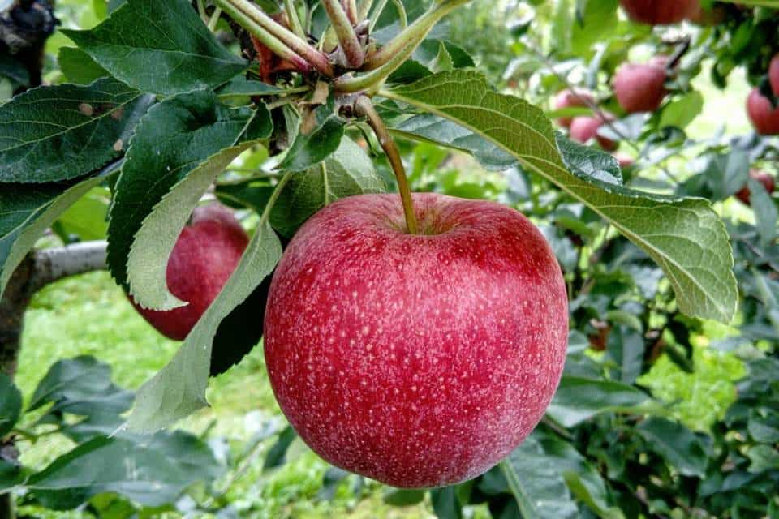

Grupo Extensión Fruticultura
Ing.Agr. (Ms.Sc.) Hernán Godoy
Ing.Agr. (Esp) Andrea Pérez de Villarreal
Facultad de Agronomía -Azul

Introducción
Es muy común que en nuestros hogares o de familiares tengamos manzanos de diferentes colores o variedades, ya que es un fruto muy consumido. Podemos tener plantas compradas en vivero o también obtenidas a partir de semillas, estacas o acodos de alguna planta conocida. Su fruto es muy sabroso, crujiente, jugoso, con muchos beneficios para la salud, pudiendo utilizarse como alimento en fresco, jugos, licuados, compotas ,en repostería , deshidratados, etc.
Con esta publicación, pretendemos brindarles la información necesaria para que puedan plantar un manzano en sus hogares y manejarlo adecuadamente para obtener fruta todos los años, sabrosa y de calidad.

Características generales:
El manzano (Malus doméstica) es un árbol de la familia de las Rosáceas, subfamilia Pomoideas. Su altura promedio es de 5 metros, variando entre 2 y 10 m. Existen manzanos enanos y semienanos cuya altura fluctúa entre los 2 y 6 m. En general comienzan a producir a los tres años y pueden llegar a vivir hasta los 30-50 años.
Es un frutal de clima templado frío de hoja caduca, es decir que caen sus hojas y entra en un período de reposo durante el otoño-invierno. Durante esta etapa necesita acumular un determinado número de lo que se denomina “horas de frío”, que son las horas transcurridas a temperaturas inferiores o iguales a 7°C y que son necesarias para florecer y brotar adecuadamente en la época propicia (esta cantidad depende de la especie y de la variedad). Generalmente, el manzano tiene mayor necesidad de frío que la mayoría de otros árboles caducifolios, aunque hoy en día, dada la creación y selección de nuevas variedades pueden cultivarse en zonas más cálidas.
Al llegar la estación propicia y habiendo cumplimentado el requerimiento de horas de frío, inicia la floración en inflorescencias llamadas umbelas conformadas por flores blancas o rosas, en la que la flor central está más desarrollada (cima umbelífera).
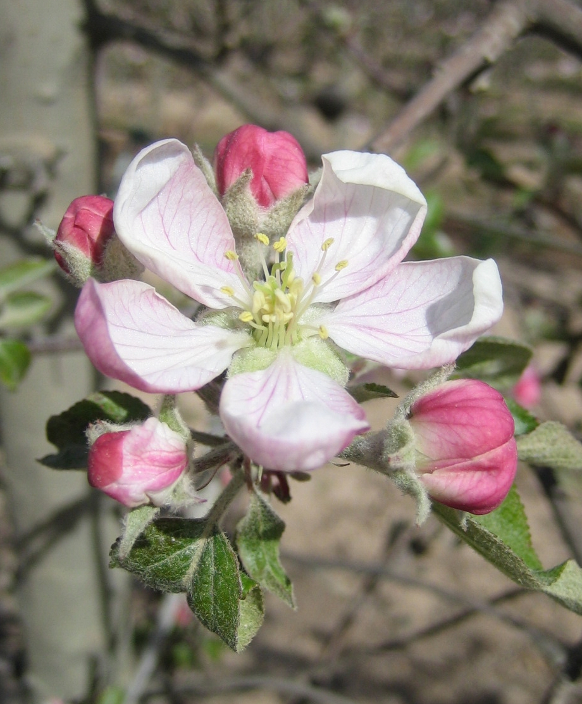
Inflorescencia: Umbela
Los manzanos en general no se autopolinizan. Esto significa que deben estar cerca dos árboles de diferentes variedades ,que coincidan en época de floración, para poder cosechar sus frutos, ya que el polen no es capaz de fecundar sus propias flores . Se hace indispensable la presencia en esta etapa de insectos polinizadores.
El fruto de la manzana se denomina pomo y en su formación participa no solo el gineceo de la flor sino también el receptáculo floral que la sostiene, que en realidad es la parte comestible. Se lo considera un frutal de “pepita” por no tener carozo en el interior del fruto sino semillas en forma de pepitas (también lo son las peras, los membrillos,etc).
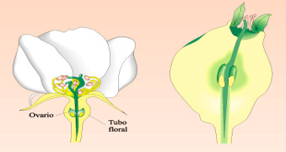
Fruto: Pomo
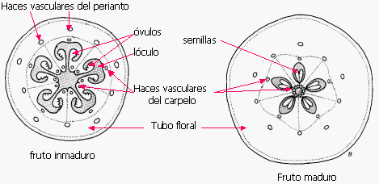

Principales tipos de manzanas en Argentina
En el mercado hay una gran variedad de tipos de manzanas, con diferentes usos y características. En general ,la cosecha, que depende mucho de los factores climáticos durante la etapa de crecimiento de los frutos, ocurre desde principio de febrero (Gala, Red Delicius y clones ) hasta mediados -fin de marzo (Granny Smith,Fuji)
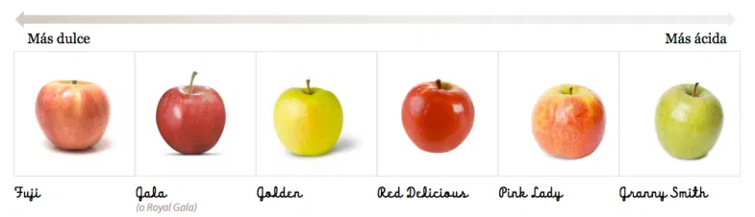

Manzana Fuji: su color puede variar pero es entre rojo y rosa. Es una de las variedades más dulces y muchos dicen que sabe a miel. Perfecta para consumo en fresco por ser muy dulce
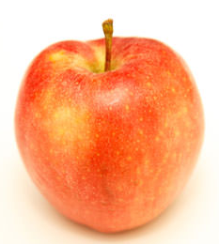

Manzana Gala o Royal Gala: tiene una piel brillante a rayas o estrías rojas-anaranjadas sobre una base de color amarillenta.Se recomienda comer en fresco , pero también para hacer tartas y al horno. Son más pequeñas que las Delicius,dulces de textura fina y aromáticas
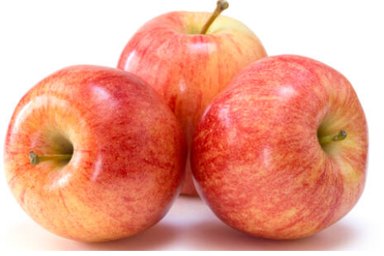

Manzana Golden: al igual que la manzana Gala, también tiene una piel brillante y dorada. Es crujiente y bastante dulce. Es buena para comer y también se utiliza mucho para hacer tartas de manzana.
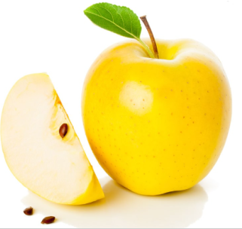

Manzana Red Delicious: Tiene una piel roja oscura con un dulzor medio. Es aromática y tiene una carne jugosa.Este tipo de manzanas es el más utilizado para acompañar las ensaladas.Junto con sus clones agrupa a más de la mitad de la cosecha nacional de manzana. Es de dimensiones medianas a grandes .
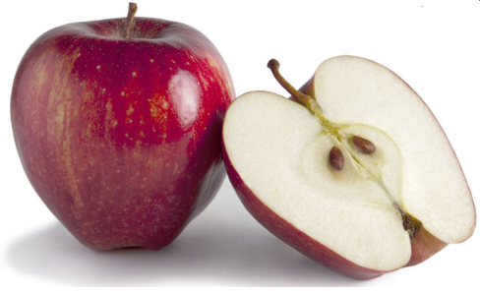
Manzana Pink Lady : Posee una piel rosada con un tono amarillo verdoso.Igual que la manzana Red Delicious, también se utiliza para las ensaladas y también para cocinar.
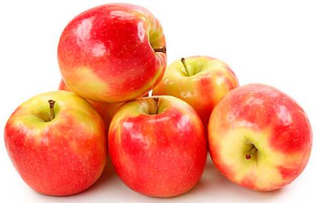

Manzana Granny Smith : fruto de buen tamaño, esférico y simétrico. Tiene color verde intenso que se vuelve más claro en la madurez, con numerosas lenticelas de color blanquecino. Es una de las manzanas más ácidas que hay. Su pulpa es verdosa, muy densa y crujiente. Es multiuso y en general se utiliza para dar un toque fresco a los platos.
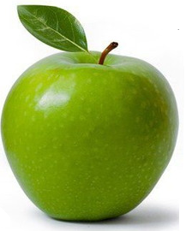
Manzana “cara sucia de color” o “Datás” calibre pequeño, achatado, de contorno esférico irregular. Piel con fondo de color amarillo verdoso, cubierta casi totalmente de ferruginosidad pseudoverdosa.Pulpa de color blanco crema con reflejos verdosos, crujiente, un poco harinosa, de sabor muy dulce. Maduración de los últimos diez días de marzo hasta los primeros de abril. Es una variedad de manzana ideal para elaborar sidra y a diferencia de las otras variedades que se cultivan en las regiones de Cuyo y Patagonia, ésta se encuentra en la región del Delta.
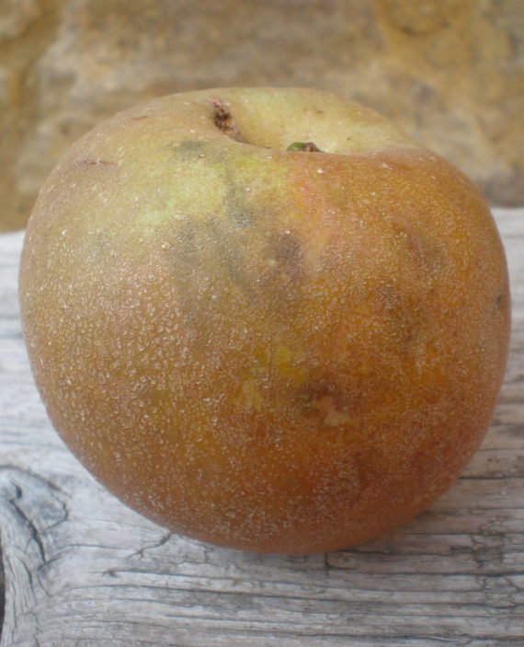
Importancia para nuestra alimentación
La manzana acompaña los orígenes del hombre como símbolo de la tentación, siendo hoy parte esencial en la dieta de quienes quieren vivir mejor. Es muy rica en nutrientes y la mayoría de ellos están debajo de su piel por lo que es más conveniente comerla sin pelar. Posee buenas cantidades de calcio, ácido fólico, vitaminas (B, C, A). Es rica en fibra, mejora el tránsito intestinal y entre su contenido mineral sobresale el potasio, que favorece al equilibrio de la presión arterial.
También son perfectas para mantener una correcta hidratación, ya que más de un 80 % de su contenido es agua. Las pectinas presentes en fruta ayudan a reducir el colesterol y a prevenir enfermedades cardiovasculares.
La manzana suele estar presente en las dietas para perder peso, ya que aportan muy pocas calorías y tienen poder saciante, lo que ayuda a comer menos. Por todas estas razones la manzana es una de las frutas más consumidas en Argentina, con unos 8 Kg/habitante/año.
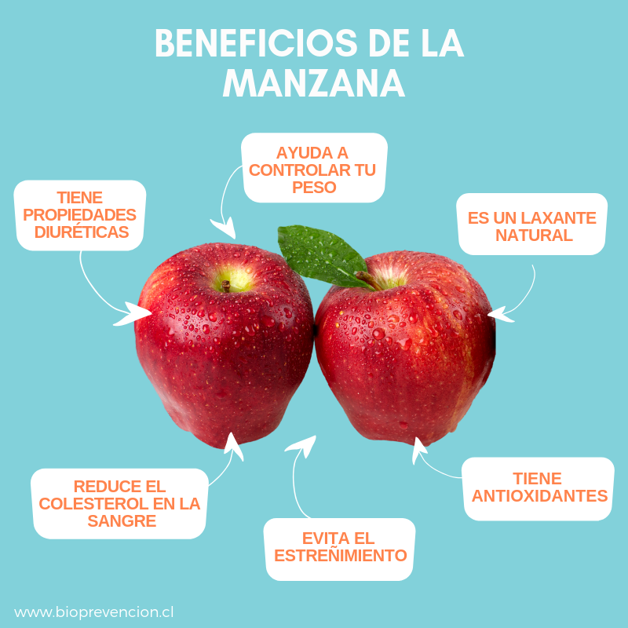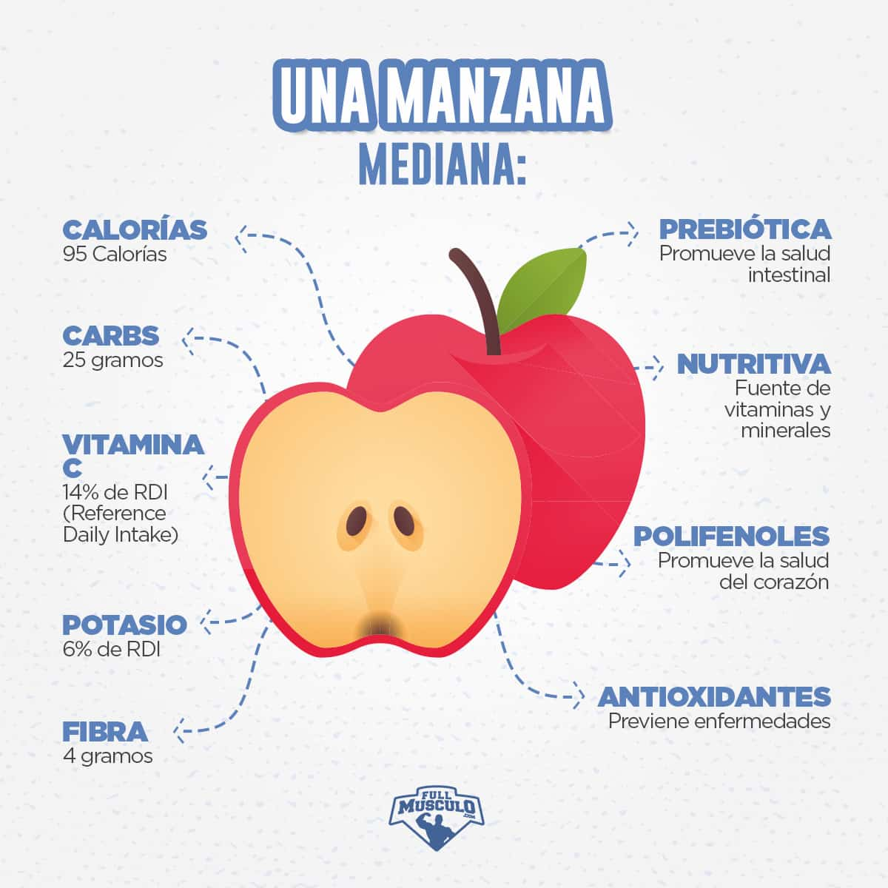
Elección de plantas en el vivero
Elegimos una planta injertada con variedad y portainjerto adaptados al centro de la Provincia de Buenos, teniendo en cuenta que en la zona de Azul se contabilizan en promedio 1000-1100 horas de frío. Buscamos una planta sana, uniforme, bien desarrollada y de autenticidad genética, es decir donde se identifique claramente el pie y la variedad que estamos comprando (de ser posible un ejemplar certificado).
Se debe tener en cuenta elegir el tamaño adecuado para el lugar en que se va a ubicar el árbol. Existen patrones enanizantes que disminuyen el tamaño final y acelera la entrada en producción, siendo ideales los patrones más vigorosos para los terrenos más desfavorables.Los portainjertos utilizados para nuestra zona suelen ser membrilleros o manzanos que provienen de dos programas de mejoramiento: Los originados en la Estación Experimental de East Malling (Inglaterra) se denominan con las siglas EM (EM7,EM9, EM26, etc) y aquellos desarrollados en forma conjunta por las estaciones East Malling y el Instituto J.Merton (Inglaterra) se conocen como series MM y MI (MM106, MM111, etc) y se caracterizan por su resistencia al pulgón lanígero.
Si decidimos plantar varios ejemplares recordar que la polinización del manzano es cruzada, así que se deberá plantar al menos uno de una variedad polinadora a la elegida. En los huertos familiares, generalmente se plantan Red Delicius y sus clones, usando como polinizante la manzana verde Granny Smit
Plantación
Como el resto de los frutales que pierden sus hojas en la estación fría, la época propicia de plantación es saliendo del invierno y a raíz desnuda.
Debemos elegir un lugar alto, que no se inunde , de buena profundidad (ideal 1 metro) que no presente impedimentos como presencia de tosca, de textura equilibrada, es decir ni muy suelta ni muy arcillosa.
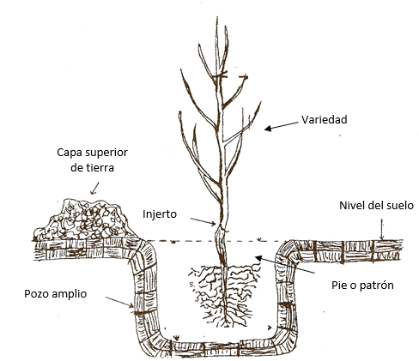
Hacemos un pozo amplio que sea mayor al ancho y profundidad de las raíces, para que nuestra planta entre cómodamente. Buscamos separar la tierra de la parte superior (que es la más fértil) y la colocamos posteriormente en el fondo del pozo, evitando que las raíces queden dobladas Completamos luego con el resto de la tierra, asegurándonos que el injerto quede por encima del nivel del suelo( 5-10 cm.) Siempre es conveniente atar nuestro árbol a un tutor de madera rígida con hilo de algodón o plástico. Apisonar convenientemente y realizar un riego con abundante agua.
Como en toda plantación y de ser posible realizar previamente un análisis de suelo, a fin de detectar posibles inconvenientes para el desarrollo.

Poda de formación y fructificación
En esta especie la brotación y floración dependen mucho de la exposición de sus yemas a la luz, por lo cual, si no se conduce y poda adecuadamente, la producción de frutos se desplaza hacia la periferia de los árboles.
Antes de comenzar con la poda, debemos reconocer principalmente los tipos de yemas y de ramas vegetativas y fructíferas.
- De madera o vegetativas: son pequeñas, puntiagudas y cónicas
- Yema mixta: Típica del manzano. En su evolución origina hojas y flores dispuestas de a 5 en inflorescencias llamadas umbelas.
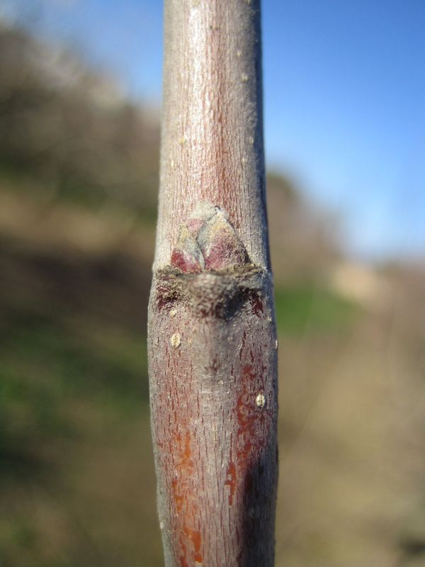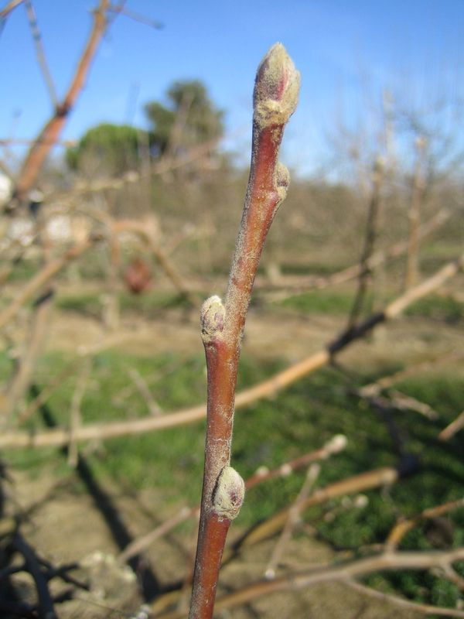
yema vegetativa yema mixta
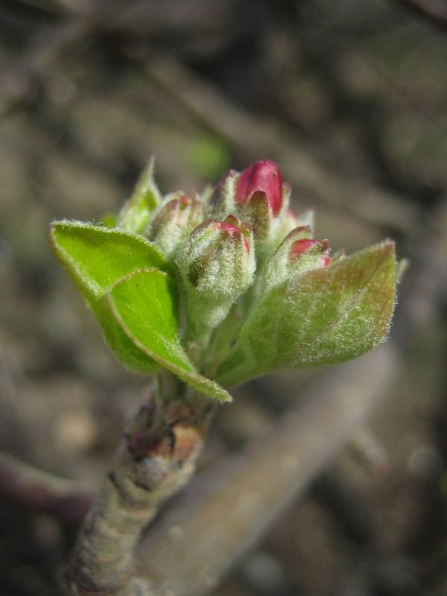
Yema mixta abriendo: se observan las hojas y las flores dispuestas en umbela
Los ramos característicos de los frutales de pepita son:
Ramos de madera: son aquellas ramas de 1 año con 40 a 70 cm de largo, provistas de yemas de madera.
Chupones: corresponden a crecimientos vegetativos muy vigorosos que son mayormente improductivos. Se suelen encontrar en la parte central de la copa y son de crecimiento recto en forma vertical.
Dardo: Es una formación corta (menos de 2 cm), cónica y generalmente puntiaguda. Puede terminar en una yema MIXTA y se llama en ese caso dardo coronado.
Lamburda: Es un elemento de fructificación que tiene una yema MIXTA terminal, siendo un ramo de 2 a 8 cm de largo, grueso y sólido. Es un dardo alargado, madera de dos o más años.
Brindilla: es un ramo vegetativo fino y largo (6 a 20 cm aprox), bastante flexible. Si tiene una yema mixta en la punta se tratará de una estructura de fructificación, la brindilla coronada.
Bolsa: es un engrosamiento del eje por acumulación de reservas. A partir de las bolsas se originan dardos coronados, brindillas coronadas y lamburdas. Nunca deben eliminarse en una poda
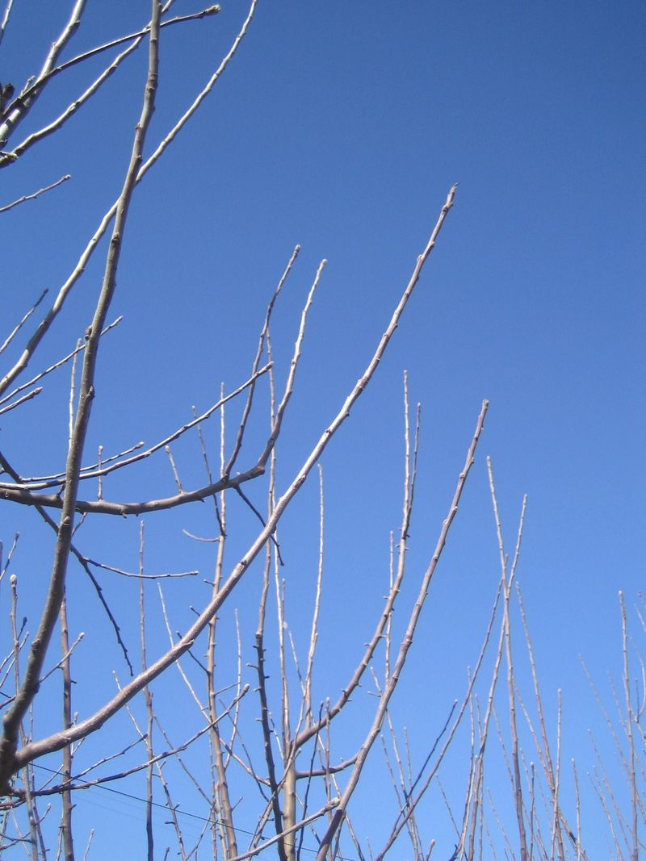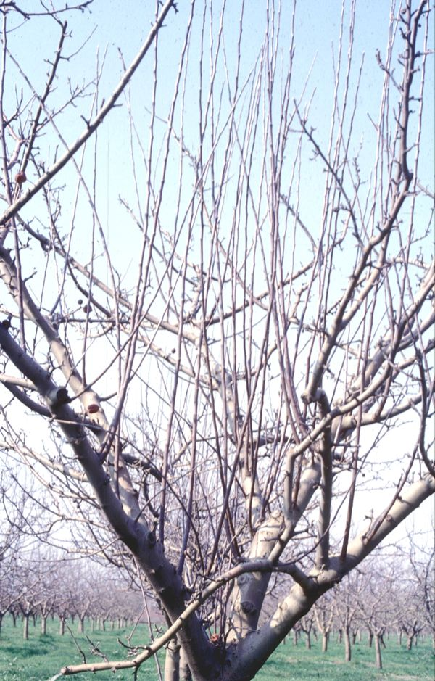
Ramo de madera Chupones
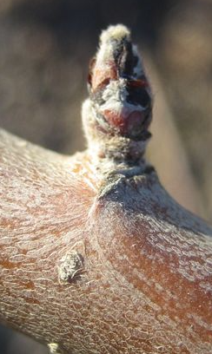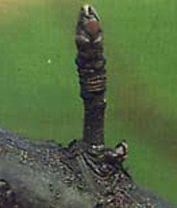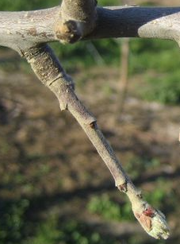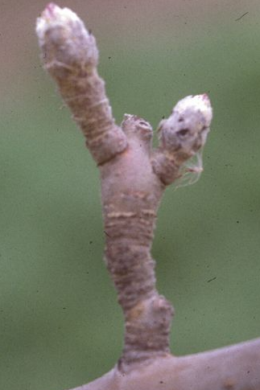
Dardo Lamburda Brindilla coronada Bolsa
En manzano se han desarrollado varios sistemas de conducción o poda: VASO ABIERTO, EJE CENTRAL, PALMETA, TATURA y otros. Sin embargo, en nuestras condiciones el sistema más utilizado es en EJE CENTRAL. A continuación se describe la técnica de conducción o poda de formación de este sistema.
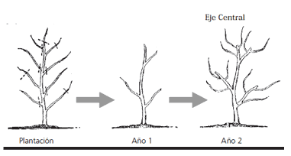

- Se arranca seleccionando una guía central a 75 cm aproximadamente del suelo.
-Este corte generará brotes nuevos, de los cuales se deberá seleccionar una nueva guía, más algunas ramas repartidas en el tallo que formarán la parte inferior.
-Estas últimas ramas seleccionadas deberán forzarse a ángulos de inserción de 60°, fomentando así la producción de frutos y aumentando la fuerza del árbol.
-En la siguiente primavera se debe realizar una tarea similar a la anterior.
Este sistema facilita la salida de ramas abiertas, lo que favorece la fructificación y por la forma cónica de las plantas, la iluminación y la insolación en toda la superficie del árbol, con lo que se consiguen frutos más grandes y de mejor calidad.
Así, nos quedará un árbol con las siguientes características:
-Un tronco principal, vertical y vigoroso (Eje Central), pudiendo alcanzar hasta una altura de 3,2 metros.
- Las ramas se insertan en el eje central formando pisos.
- En general se forman tres pisos: el primer piso entre los 60 y 80 cm de altura desde el suelo, el segundo piso entre los 140 y 160 cm de altura y el tercero entre los 220 y 240 cm de altura.
- La distancia mínima entre los pisos es de 70 cm
- En el primer piso puede haber entre 4 y 5 ramas principales; en el segundo piso entre 3 y 4 y en el tercero 3 ramas. El número total de ramas no debe ser mayor a 12.
- Las ramas del primer piso son más vigorosas que las del segundo piso, y estas últimas más vigorosas que las del tercero.
- Todas las ramas principales son menos vigorosas en relación al eje central. El grosor de las ramas principales como máximo debe ser de 1/3 respecto al eje central.
- Las ramas principales de los tres pisos están dispuestas casi horizontalmente y a 80-90 grados en relación al eje central.
- Las ramas principales están distribuidas alrededor del eje central, cubriendo el área asignada a cada planta.
- La mayoría de las brindillas y dardos florales y de producción están insertadas en las ramas principales o secundarias
- Entre piso y piso no hay ramas vigorosas. En esta zona puede haber dardos o brindillas de producción.
Cómo principios básicos de poda de producción en manzano:
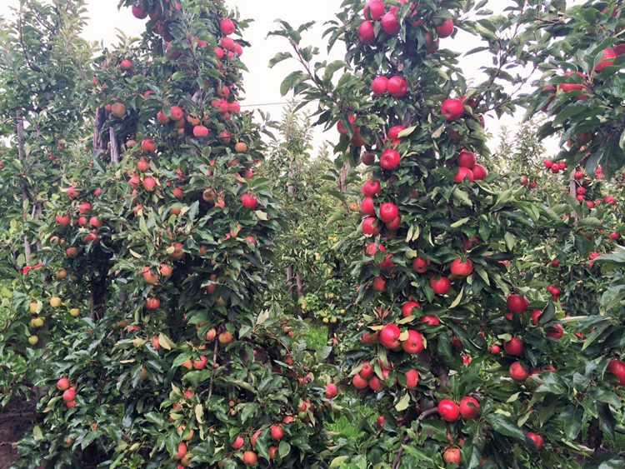
- Las ramas del año se dejan crecer.
- Al segundo año estarán cubiertas de flores.
- Debemos cuidar las lamburdas y los dardos coronados, así como también a las bolsas de fructificación sobre las cuales se generan estos órganos.
- Si hay muchos dardos y lamburdas, lo mejor será eliminar las brindillas coronadas, siempre que ello no deje espacios desnudos.
- Si son pocos los dardos y lamburdas debemos podar selectivamente eliminando totalmente las peores y cuidando las que nos ofrecen alguna garantía de una fructificación aceptable.
- La planta entra en producción al tercer-cuarto año llegando en plena producción (8 años aproximadamente) a rendir entre 80-100 kg
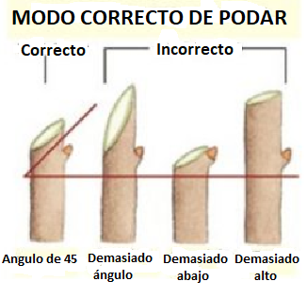
Es importante conocer la forma de realizar los cortes para no obtener efectos indeseados
Siempre efectuar el corte por encima de la yema a bisel en ángulo de 45°.
Cuando queremos cortar una rama entera, hacerlo bien en la base sin dejar un tocón o trozo de rama
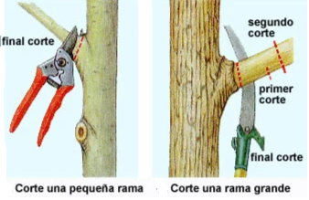
LABORES POSTERIORES
Control de hormigas
Las sustancias que se utilizan para combatir a las hormigas cortadoras pueden ser insecticidas que actúan por contacto, ingestión o inhalación eliminando el insecto; o bien fungicidas que eliminan el hongo que es el alimento del hormiguero.
Existen también variedad de barreras ecológicas (suelen llamarse polainas) que podemos colocar sobre el tronco para impedir que suban las hormigas podadoras, que pueden comprometer la vida de nuestro frutal. La mayoría son impedimentos físicos, tanto las que usan pegamentos como las que impiden a través de obstáculos con fieltro, abrazaderas, etc. Se pueden confeccionar caseras usando botellas plásticas recicladas y tiras de gomaespuma, impidiendo que las hormigas suban por el tronco de la siguiente forma:
Para construir las polainas se necesitarán los siguientes materiales:
Gomaespuma, plástico (puede ser de la parte plana de botella descartable o plástico de radiografías viejas), pegamento, tijeras, abrochadora, aceite o detergente.
Paso por paso
1) Cortamos la gomaespuma en tiras alargadas que alcancen para cubrir el diámetro del tronco.
2) Cortar el plástico en tiras alargadas un poco mas largas y anchas que las tiras de gomaespuma.
3) Pegar ambas tiras y dejar secar.
4) Una vez que se secó el pegamento, se procede a la colocación de la polaina rodeando y ajustando sin demasiada presión el tronco del árbol con la ayuda de una abrochadora.
5) Finalmente se coloca aceite o detergente en la tira de plástico.
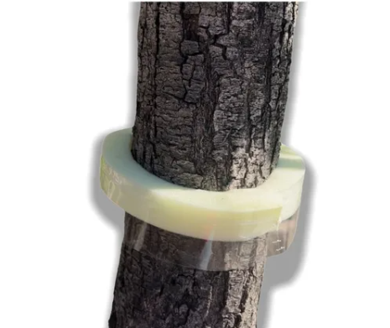

Control de malezas
Es necesario evitar un gran desarrollo de las malezas, fundamentalmente en los primeros años de crecimiento de la planta. Tratar de mantener limpia la superficie que rodea el tronco del árbol en la zona de proyección de la copa, lo cual se realiza a través de carpidas periódicas y superficiales durante primavera y verano, usando generalmente azada y pala ancha. Otra opción es aplicar mulch con residuos de la zona como restos de cosecha de trigo sobre la hilera, evitando así el desarrollo de malezas.
También deben controlarse las malezas entre las filas de árboles. Este control puede realizarse a través de cortadoras de césped quedando el pasto en forma de parque.

Riego
El primer año no debe faltar el agua y luego será necesario un aporte regular para que nuestro árbol desarrolle una copa fuerte y buenos frutos, acorde a la época de mayor requerimiento que generalmente ocurre en primavera y verano cuando se produce la floración seguido de crecimiento de brotes y frutos. Siempre tenemos que tener más vigilancia en los riegos con los frutales cultivados en macetas que con los cultivados en tierra.
La posibilidad de mantener un riego que cubra las necesidades de nuestro manzano va a mejorar el rendimiento, con mayor cantidad y tamaño de frutos.
Abono
Podemos usar abono obtenido de compostar residuos orgánicos o lombricompuesto, que es un abono natural rico en nutrientes. Tanto el abono como el agua de riego, se ubican en la zona de proyección de la copa, ya que en ese lugar vamos a encontrar las raíces con sus pelos radiculares, encargadas de la absorción de agua y nutrientes.
Es muy importante la observación de los posibles síntomas de carencias de nutrientes (amarillamientos, manchas en las nervaduras de las hojas, etc.) y ante la duda lo ideal es poder realizar un análisis de suelo. Generalmente se realizan dos fertilizaciones: una después de cosecha y la otra en primavera cuando están creciendo los frutos

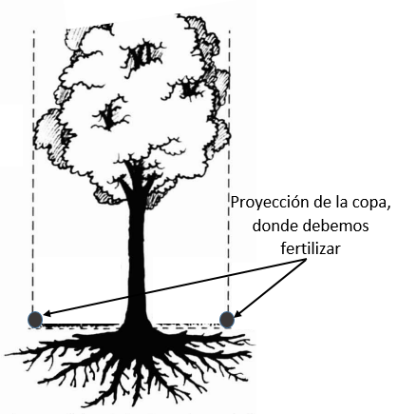

Control de heladas:
Si bien el manzano tiene floración más tardía que otros frutales, en nuestra zona existen riesgos de daño por heladas tardías o primaverales. Dentro de los estadíos fenológicos o fases por las que van atravesando las yemas desde que están cerradas hasta formación de frutos, existen algunos de mayor sensibilidad como el de plena floración (F) y principalmente el H (Caída de pétalos -de fruto cuajado) que son estadíos afectados por temperaturas de -1.0 a -2.0 °C.
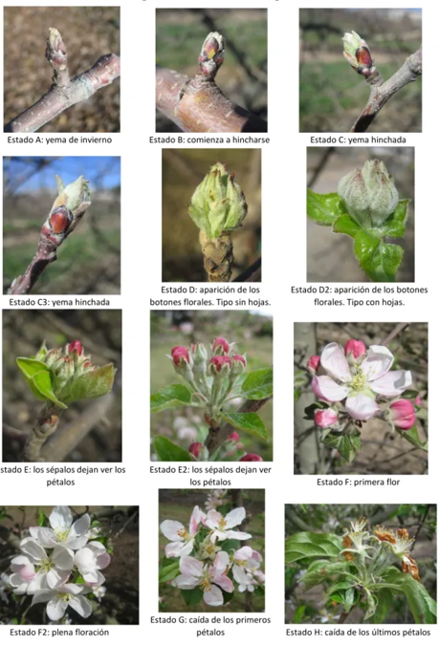
Estados fenológicos del manzano
En nuestros huertos familiares podemos controlar las heladas primaverales utilizando telas antiheladas, que se colocan sobre los árboles, buscando que no tomen contacto íntimo con los órganos de la planta.
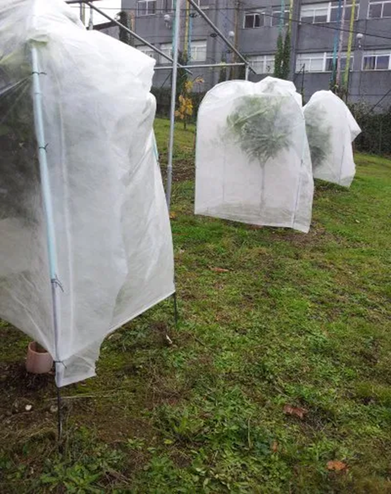
Raleo de frutos.
Es una práctica importante en manzano ya que permite lograr frutos de buen tamaño, favoreciendo la floración del año siguiente y evitando la alternancia o vecería, que es cuando la planta nos da frutos un año y el próximo no. Es una labor que puede hacerse de forma química o manual. En este último caso, de cada inflorescencia selecciono uno o dos frutitos de 1,6 cm aprox. para que continúen creciendo y el resto los elimino.
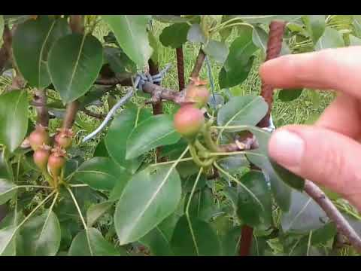
Raleo en manzano

PLAGAS Y ENFERMEDADES EN MANZANO
Principales plagas :
Carpocapsa o gusano de los frutales de pepita (Cydia pomonella)
Es una polilla que produce daños irreversibles sobre la fruta debido a que las larvas (estado juvenil del insecto) se alimentan en el interior de la misma alcanzando las semillas.
Los daños en la fruta se visualizan en un comienzo como un orificio rodeado por una especie de “aserrín” característico en la parte externa del fruto. Este es muy pequeño y de color claro cuando la larva hace pocos días que ha penetrado el fruto y se va haciendo más voluminoso y más oscuro a medida que la larva va creciendo, pudiendo en ese momento caer de la planta.
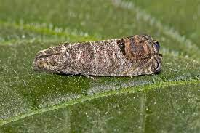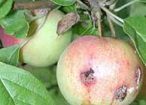
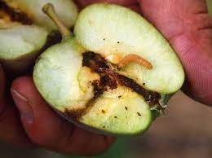
El ciclo de vida consta de cuatro estadíos: Huevo – larva – pupa –adulto, cumpliéndose cada ciclo en aproximadamente 49-50 días, según la temperatura.
Durante el invierno se encuentra como larva invernante en el suelo, corteza, ramas, etc., protegida por un capullo. Cuando llega la primavera, la larva dentro del capullo se transforma en pupa y luego en adulto, que es una mariposa (polilla) de color blanco-plateada, que origina los primeros vuelos de la temporada.
La emergencia de mariposas se inicia en septiembre y llega hasta diciembre. Los machos en general aparecen con temperaturas crepusculares de 13°C, pero la cópula no se da hasta llegar a los 17°c.
Las hembras fecundadas ponen huevos (entre 30 y 70) que originan la primera generación (generalmente a los 250 grados/día) sobre las yemas o brotes coincidiendo con los meses de septiembre-octubre. Esta primera generación ocasiona daños pero su densidad no es amplia. Las larvas cumplen su ciclo alimentándose de hojas y yemas florales.
Posteriormente las larvas pasan a pupa y luego a mariposa, la cual coloca sus huevos produciendo así la segunda generación , aproximadamente en el mes de diciembre ( 700 grados/día) , que además coincide con los frutos en sus primeros estadíos de desarrollo. En este momento producen graves daños, ya que provocan la caída de frutos al penetrar por el pedúnculo y producir el debilitamiento de dicha zona. Luego se cumple otro ciclo y nace la tercera generación, que coincide con el fruto en estado pintón o para cosechar. Generalmente la larva viene en el fruto, ya que ella penetra al mismo para alimentarse de la semilla, produciendo dos galerías, una de entrada y otra de salida, que sirven a su vez para la invasión de parásitos.
En esta zona generalmente esta plaga posee tres generaciones y no cuatro por año, ya que la larva de otoño (fruta) permanece en capullo en diapausa hasta la primavera siguiente.
A partir de la segunda generación, se produce una superposición de generaciones y se hace difícil distinguir la procedencia de los individuos, complicando el control.
Respecto a Carpocapsa se realiza un programa semejante al de la Mosca de la fruta:
1) Se hace un monitoreo de Carpocapsa para ver la dinámica poblacional.
2) Se efectúa el control, que abarca diferentes sistemas:
- Químicos: usando plaguicidas en los momentos de alarma.
- Confusión sexual: se satura el ambiente con altas concentraciones de feromonas sexuales para disminuir la posibilidad de que el macho se aparee con la hembra
- Biológicos: a través de enemigos naturales tales como insectos, parásitos, virus y bacterias.
- Culturales: erradicando montes abandonados, residuos de cosecha, poda,etc.
- Control integrado: combinando distintas técnicas para llegar a niveles de daño por debajo del umbral económico.
Mosca del Mediterráneo o mosca de la fruta: (Ceratitis capitata)
Considerada PLAGA de denuncia obligatoria, está prohibida internacionalmente siendo originaria de África. En Argentina se encontró en todas las zonas frutícolas por lo que se comenzó con un plan de erradicación, habiéndo logrado zonas libres de mosca. En cuanto a sus características descriptivas es una mosca pequeña (más chica que la mosca común) que tiene un abdomen globoso castaño oscuro, con franjas transversales más claras y colores vistosos. El macho posee abdomen redondeado, mientras que la hembra termina en forma de apéndice alargado con el que coloca los huevos en la cáscara de la fruta. El ciclo dura aproximadamente 35 días en condiciones óptimas de humedad y temperatura, que coincide con el verano y otoño. Presenta los estados de huevo, larva, pupa y adulto. Los huevos son muy pequeños en forma de banana. Se encuentran de 3 a 5 por picadura de la fruta que representa la postura de la hembra. Luego nacen las larvas, que son pequeñas y se confunden con la pulpa de la fruta. Al aumentar de tamaño, se hacen más visibles y alcanzan 1 cm. de longitud. Su color es blanco pero las piezas de la boca son oscuras. No tienen patas y en ese estado que más causa daño. Cuando las larvas alcanzan el desarrollo completo, salen de la fruta y se entierran a poca profundidad, transformándose en pupas de color castaño–oscuras, con forma de barrilitos. Luego emergen los adultos que a los 2-3 días se aparean y la hembra fecundada reinicia el ciclo. Prefieren las frutas pintonas.No es específica y prefiere durazneros, damascos, guayabas y otras. En manzano es la típica plaga que produce caída de los frutos antes de madurar. A nivel familiar lo ideal para su control y también para conocer la presencia de otras plagas, es colocar trampas en nuestro lugar que se controlarán semanalmente y cambiarán en el momento adecuado.
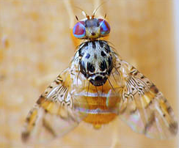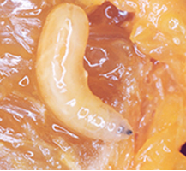
Mosca de la fruta (adulto y larva en fruto)

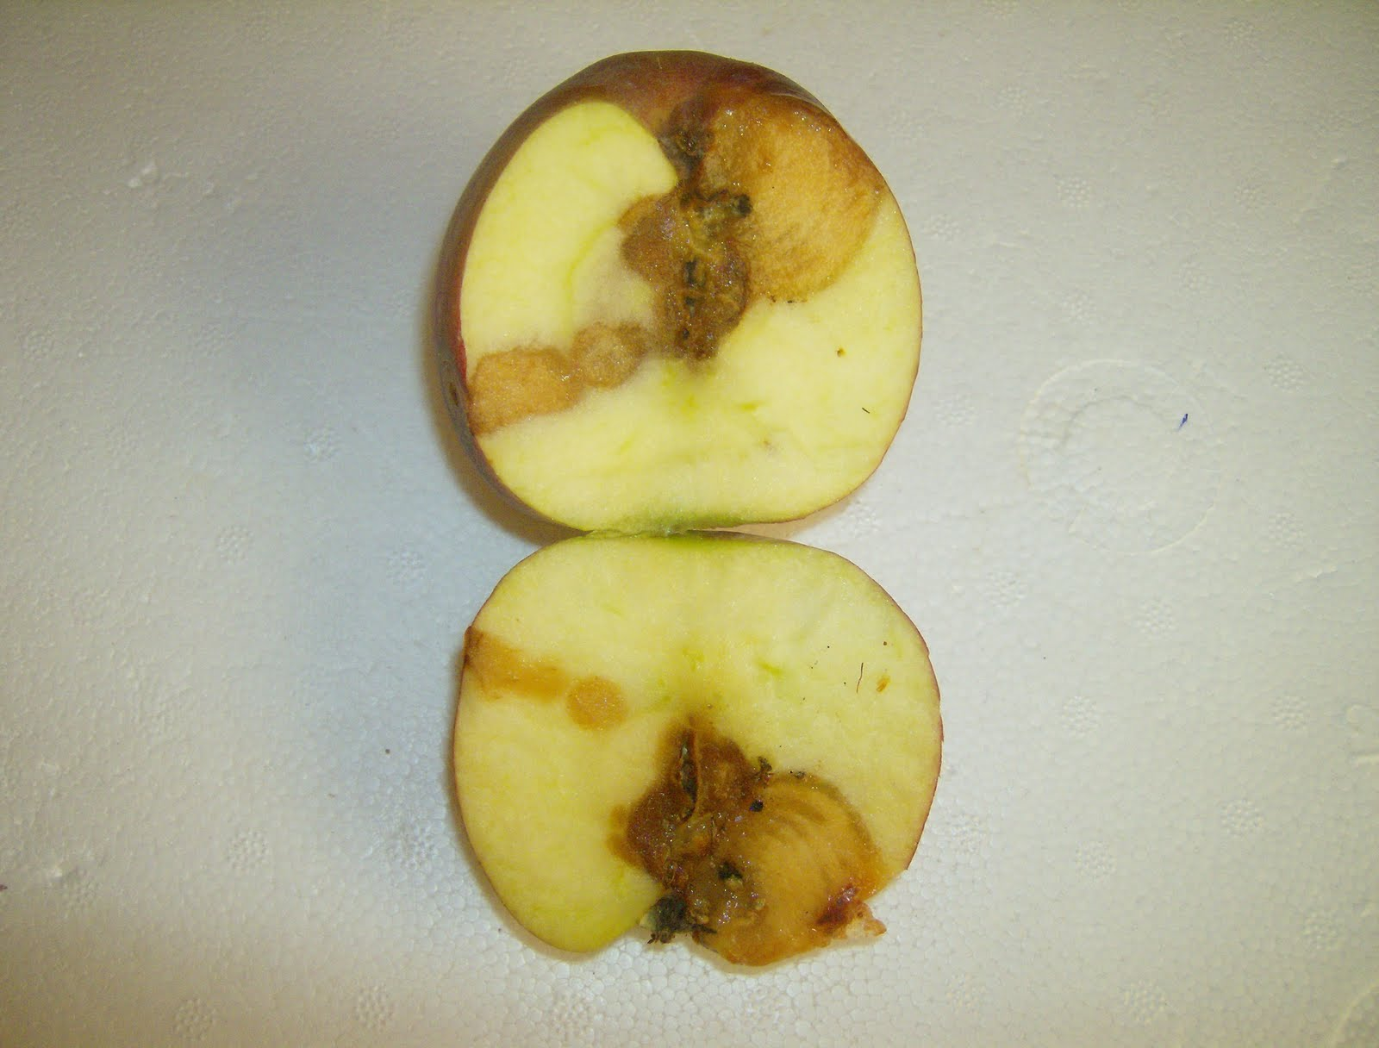

En el mercado existen distintos modelos de trampas que se usan con atrayentes específicos cuya formulación es a base de proteínas que ejercen un alto grado de atracción sobre la plaga. Sin embargo, si se trabaja en huertas orgánicas, se buscará preparar trampas también “orgánicas”. Por eso se detalla el paso a paso para realizar trampas con botellas de plástico transparentes, tanto grandes como pequeñas.

MATERIALES
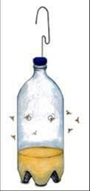
- Botellas de plástico recicladas.
- Dos cucharadas de azúcar.
- Vinagre de manzana.
- Colorante comestible.
- Cortador, tijeras o punzón.
- Cuerda o alambre.

Como preparar la trampa:
- Se toma la botella y se le realizan pequeños agujeros, en la parte de arriba, para permitir que ingresen las moscas.
- Introducir unos 5-7 cm de vinagre en la botella junto con el azúcar y el colorante. Los insectos detectarán el olor y color propio de una fruta en descomposición.
- Tapar y agitar para mezclar.
- Colocar un alambre alrededor del pico y sostenerlo en la planta.

Consejos:
- Colocar la trampa lejos de los nudos, así no se daña.
- Si llueve e ingresa agua vaciar y colocar la mezcla nuevamente, ya que sino quedará muy diluida y no hará efecto.
- Colocar tres trampas por árbol en caso de que la plaga sea importante, y a diferentes alturas, para que se potencie mucho más su desafío.
- El líquido cambiarlo cada 30 días aproximadamente.
- Para que dure más la mezcla, colocarlo debajo de un conjunto de hojas y no exponer a luz directa.
- Los agujeros deben ser pequeños para que las moscas no puedan salir por donde ingresaron.
En cuanto a evitar la propagación se recomienda antes de que los frutos “pinten” tener listas las trampas, así evitamos que los piquen ya que una vez que la mosca pica introduce entre 20 a 30 huevos. Luego la fruta le brinda las condiciones óptimas para desarrollarse y convertirse en larvas a los 7 días, momento a partir del cual “la fruta comienza a picarse”. Es una pérdida económica, porque la fruta se cae y ya no sirve.
Respecto a los frutos caídos, hay que enterrarlos y colocarles cal para que no continúen con su ciclo.

Pulgón Lanígero: Eriosoma lanigerum (específico de manzana)
Se alimentan de la savia de las plantas y con su saliva tóxica ocasionan agallas en la parte aérea y radicular. En ataques graves, produce defoliación anticipada y debilitamiento general de la planta. Las hembras adultas vivíparas (no aladas) del pulgón lanígero miden 1,2-2,6 mm de largo, tienen un color marrón púrpura y están cubiertas por grandes cantidades de cera blanca y harinosa. Inverna como adulto en las raíces y también grietas de ramas y troncos, produciéndose en octubre los primeros nacimientos. Las ninfas pertenecientes a las colonias radiculares se dirigen a la parte aérea, mientras que las nacidas en la parte aérea descienden a la zona radicular. Estas ninfas de color púrpura buscan un lugar, se establecen y forman colonias algodonosas debido a la secreción de ceras. Dentro de formas de control tenemos la posibilidad del uso de portainjertos resistentes y también favoreciendo la vida de predadores naturales como son las vaquitas y ciertas avispas.
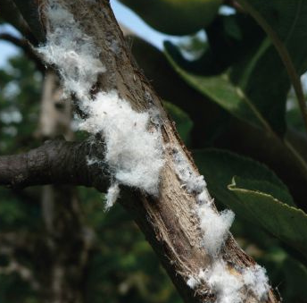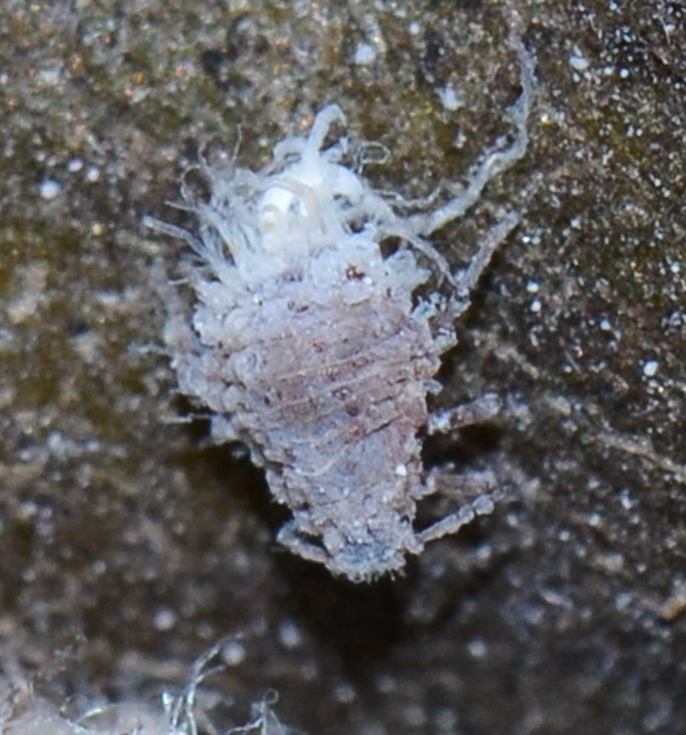
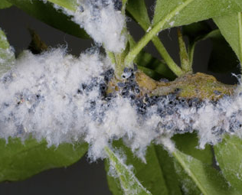
Colonias de pulgones
Principales enfermedades:
Oidio del manzano (Podosphaera leucotricha)
En las hojas los primeros síntomas de la enfermedad son manchas blancas (micelio) en el envés y a lo largo de los bordes. Finalmente el hongo invade toda la hoja de ambos lados observándose un afieltrado general. Puede detener su crecimiento y las partes atacadas de la hoja se secan adquiriendo tonos violáceos. Si la infección ocurre en hojas nuevas hay un desarrollo anormal (menor tamaño, más finas y probablemente con los bordes enrollados) con posterior muerte y caída. Los órganos florales pueden ser invadidos por el hongo, aunque es menos común que la infección de hojas y yemas. Durante la primavera, las flores infectadas demoran en abrir entre 7 y 8 días más que las flores sanas. Los frutos son sólo susceptibles en los primeros estadios de desarrollo. Generalmente la fruta no es afectada, salvo cuando existen altos niveles de ataque. En las ramas afectadas las yemas producen brotes débiles o ramilletes de flores deformadas. Las flores enfermas generalmente no originan frutos. En el fruto se produce un roñado que disminuye la calidad del mismo.
La temperatura óptima para la germinación de conidios es de 20-22ºC y se inhibe en presencia de agua libre.
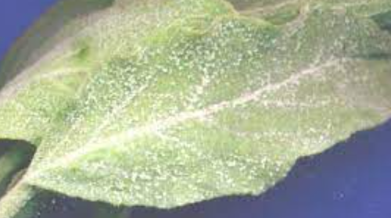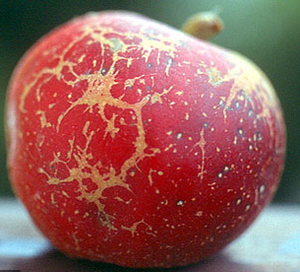
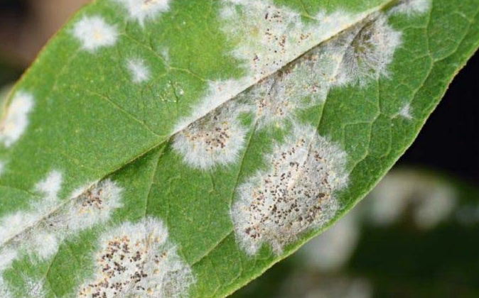
Oidio en hoja y fruto
Sarna del manzano (Venturia inaequalis)
Es la micosis de mayor importancia económica en el cultivo en el mundo y todas los órganos verdes de la planta pueden ser atacados (hojas, pecíolos, flores y frutos). Ataca las hojas disminuyendo el área foliar de la planta y dando como resultado menores rendimientos. El daño más grave es ocasionado sobre la fruta, produciendo costras que afectan su desarrollo y calidad comercial. Además la fruta con sarna tiene una menor conservación en cámara.
En la región existen condiciones climáticas muy favorables para su desarrollo. Las precipitaciones frecuentes comunes durante la primavera permiten la existencia de numerosos períodos de infección.

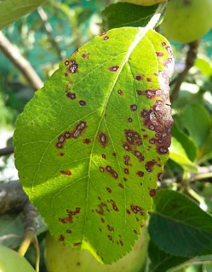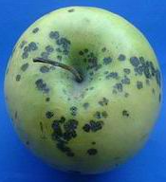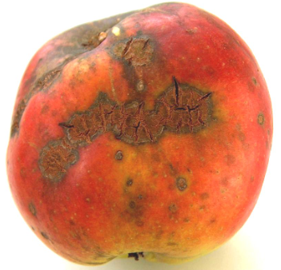
Sarna del manzano, daño en hojas y frutos

Podredumbre de raíz y corona (causada por varias especies de Phytophthora)
Esta enfermedad provoca la muerte de plantas y sus síntomas pueden confundirse con los producidos por asfixia radicular o daños mecánicos. Los árboles afectados comúnmente se encuentran asociados a zonas de drenaje pobre y en el caso de plantas de vivero al riego por aspersión. Cuando se satura el suelo y no drena, mayor es el riesgo de infección. Algunos portainjertos parecen ser más susceptibles durante la primavera y el otoño, que son también los períodos del año en que la temperatura del suelo es más favorable al crecimiento del hongo. La susceptibilidad del portainjerto y la actividad del hongo son ambas menores en invierno cuando los árboles están en dormición. Los árboles infectados pueden declinar lentamente en uno o más años o pueden colapsar rápidamente luego de la brotación de primavera. La muerte rápida ocurre normalmente a continuación de períodos excesivamente lluviosos.
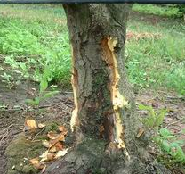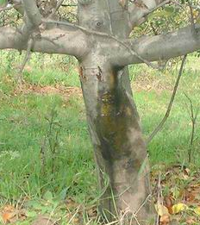
Exudados en tronco y efecto de Phytophthora
Prevenir plagas y enfermedades
Las condiciones climáticas de Azul son propicias para el ataque de plagas y enfermedades en frutales caracterizadas anteriormente.
Para realizar un manejo integrado adecuado, deberíamos:
- Diagnosticar las plagas y enfermedades que aparecen en nuestro huerto frutal.
- Detectar predadores naturales de las mismas.
- Definir en la práctica la mejor combinación de las diferentes estrategias de protección del fruta
Recomendamos:
- Eliminar del suelo los restos de la poda y la fruta caída, ya que pueden transmitir plagas o enfermedades de un año a otro
- Sembrar cerca de nuestro árbol plantas de menta, ortiga, madreselva, ruda, salvia, albahaca o caléndula. Las mismas son repelentes naturales de insectos y nos ayudan en la sanidad de nuestro frutal.
- Si observamos pulgones, cochinillas o presencia de hongos existen productos caseros que podemos aplicar y tienen un buen control de los mismos (se detallan al final).
- Implementar un calendario fitosanitario preventivo, utilizando productos compatibles con una producción orgánica tales como el caldo bordelés, oxicloruro de cobre, aceites minerales, polisulfuro de calcio,etc.

Calendario fitosanitario preventivo:
Momento de aplicación Producto
- Caída de hojas Oxicloruro de cobre 84%
- Invierno Polisulfuro de calcio 31° Baumé
- Yema hinchada Oxicloruro de cobre 84%
- Ante presencia de plagas como pulgones, puede aplicarse aceite de neem o jabón potásico, ambos insecticidas orgánicos.
Algunos preparados caseros
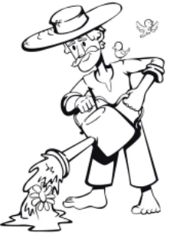
Para controlar hormigas:
Juntamos dos kilogramos de frutos de paraíso (Melia Azedarach), en 10 litros de agua y dejamos fermentar por una semana y filtrar. Luego lo podemos usar en riego o pulverizando. También ayuda a combatir pulgones, mosca blanca y algunos hongos.
Para controlar pulgones:
Dejamos 100 g de hojas de ortiga en 1 litro de agua y lo dejamos macerar durante 12 días. Luego filtramos y le agregamos 9 litros de agua (nos quedarían 10 litros de preparado). Luego pulverizamos. Colabora en el control de hongos y es un excelente fertilizante.
Para controlar pulgones y cochinillas:
Juntar varias colillas de cigarrillos sin ceniza y colocarlas en un recipiente de un litro y completar con agua. Dejar que la nicotina salga y se mezcle con el agua. Dejar hasta el día siguiente, filtrar y pulverizar. Agregar una cucharada sopera de jabón blanco rallado para que se adhiera mejor. (No es apto en producciones orgánicas)
Para controlar babosas y caracoles:
Enterramos unos frascos de vidrio o latas boca arriba que queden unos 2-3 cm por encima del nivel del suelo. Lo llenamos hasta la mitad con cerveza. Recordar vaciarlos regularmente y reemplazar la cerveza si llueve.
Cosecha y usos:
La manzana es un fruto climatérico, es decir que puede cosecharse en la madurez fisiológica, (cuando el fruto logra prácticamente su tamaño final pero aún no está en condiciones de ser consumido) y mantenerse en heladera hasta ir logrando la madurez organoléptica (cuando el fruto tiene todas sus características organolépticas óptimas para ser consumidas, sabor, olor, firmeza, brillo, aroma).
Puede utilizarse para consumo en fresco o en la preparación de diferentes productos como mermeladas, jugos y otros.
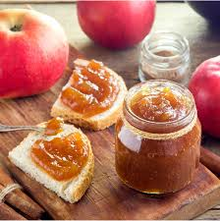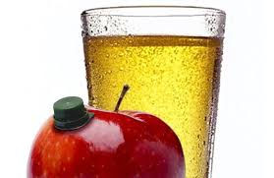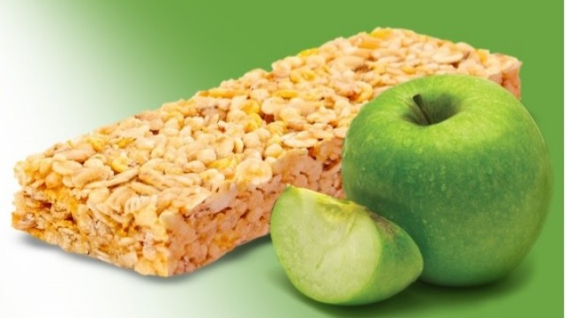

Bibliografía consultada:
- Alvarez, C. (2018). A cuidar el huerto: Polainas, una barrera para las hormigas. INTA. Disponible en: https://inta.gob.ar/documentos/a-cuidar-el-huerto-polainas-una-barrera-para-las-hormigas#:~:text=Consiste%20en%20la%20colocaci%C3%B3n%20de,ser%C3%A1%20la%20tira%20de%20pl%C3%A1stico.
- Bocchigliere, B. (2017, 10 de diciembre). Tigre: El isleño que lucha para preservar los frutales del Delta. Clarín. Disponible en: https://www.clarin.com/zonales/isleno-lucha-preservar-frutales-delta_0_Byhh5T9bz.html
- Calvo, P. y De Angelis, V. (2012). Variedades de manzanas. INTA. Disponible en: https://inta.gob.ar/documentos/variedades-de-manzanas
- De Angelis, V. y Calvo, P. (2018). Portainjertos de manzano. INTA. Disponible en: https://inta.gob.ar/documentos/portainjertos-de-manzano
- Fundación Educación para el Desarrollo FAUTAPO. (2014). Texto Guía del participante: Producción de manzana. Sucre. Imprenta IMAG. Disponible en: chrome-extension://efaidnbmnnnibpcajpcglclefindmkaj/http://saludpublica.bvsp.org.bo/cc/bo40.1/documentos/704.pdf
- Gil Albert Velarde, F. (1980). Tratado de Arboricultura Frutal. Vol.. I,II,III y IV. Ed. Mundi Prensa. Madrid.
- Manzanas: consumo y producción al rojo vivo (2021, Mayo 28). Revista InterNos. Disponible en: https://www.revistainternos.com.ar/2021/05/manzanas-consumo-y-produccion-al-rojo-vivo/
- Mondino, P. (2020). Actualización en el manejo de enfermedades del manzano. Jornada Propuestas tecnológicas para manzana. INIA Las Brujas. Disponible en: https://www.youtube.com/watch?v=Y2rdTtMj8aA
- Principales tipos de manzanas. (2015, 27 de febrero). Scoolinary blog. Disponible en: https://blog.scoolinary.com/manzanas/
- Sánchez, A. (2019). Cómo realizar trampas caseras para combatir la mosca de la fruta. Infocampo.com.ar. Disponible en: https://www.infocampo.com.ar/como-realizar-trampas-caseras-para-combatir-la-mosca-de-la-fruta/
- Servicio Nacional de Sanidad y Calidad Agroalimentaria. Normativas SENASA., Cadena Vegetal. Carpocapsa. Disponible en: http://www.senasa.gob.ar/cadena-vegetal/frutales/produccion-primaria/programas-fitosanitarios/carpocapsa
- Urrea Eito, A. y Laborales, R. (2016). Los órganos de fructificación en los frutales de pepita. PublicacionesDidácticas, 70(1), 36-40

